**Открытое интегрированное занятие**

***«Зима. Зимний лес»***

Интеграция образовательных областей: *«Художественно-эстетическое»*, *«Коммуникация»*.

Виды детской деятельности: игровая, коммуникативная, художественная, продуктивная, речевое развитие.

Цель: Способствовать обобщению и закреплению знаний детей о диких животных, птицах, времени года зима, свойстве снега; расширять представления о лесе и его обитателях. Закрепить изученный материал. развивать у детей познавательный интерес к жизни леса, и его обитателям; развивать память, связную речь, умение анализировать, умение слушать друг друга.

**Предварительная работа:**

Рассматривание пособий с изображением диких животных, деревьев, птиц, картин времени года «Зима»; беседы о зиме, чтение стихотворений о зиме, загадки о птицах, животных, чтение сказок о диких животных.

Задачи:

* закреплять знания детей о времени года, зимних месяцах (декабрь, январь, февраль);
* продолжать учить подбирать слова, обозначающие признаки предмета;
* развивать самостоятельность, а так же умение работать **группой**
* физическую активность, внимание, умение отгадывать загадки
* совершенствовать умение **детей** употреблять в речи прилагательные, обозначающие характерные особенности животных
* развивать мелкую моторику; творчество и воображении
* продолжать работу по обучению грамоте, составляем схемы слов и предложений
* воспитывать в детях чувство прекрасного, любовь к природе, к родному краю через изобразительное, искусство, поэзию.
* воспитывать интерес к отражению своих впечатлений в изобразительной деятельности.

**Ход занятия:**

**1. ОРГАНИЗАЦИОННЫЙ МОМЕНТ.**

Воспитатель:

Ребята, предлагаю вам совершить путешествие в царство **зимней природы…**

Собрались все дети в круг

Я твой друг и ты мой друг,

Крепко за руки возьмемся

И друг другу улыбнемся

Подарим улыбки друг другу.

Воспитатель: ребята, я хочу начать наше с вами **занятие со стихотворения А**. С. Пушкина *«****Зимнее утро****»*:

Под голубыми небесами,

Великолепными коврами,

Блестя на солнце снег лежит,

Прозрачный лес один чернеет,

И ель сквозь иней зеленеет,

И речка подо льдом блестит.

**2. ОСНОВНАЯ ЧАСТЬ.**

Воспитатель: Ребята, скажите, пожалуйста, какое время года описано в стихотворении? *(****Зима****)*. – *(Выставляю картинку с изображением зимы)*.

Да, но **зима,** к сожалению, заканчивается, и я бы хотела, чтобы мы сегодня напоследок вспомнили о зиме и поговорили, об этом замечательном времени года.

Воспитатель:

У каждого времени года есть свои 3 месяца. А вы знаете **зимние месяца**? Назовите их, пожалуйста.

Ответы детей:

Декабрь, январь, февраль.

Воспитатель:

Ребята, а вы знаете, что в **старину**, в народе декабрь назывался *«хмурень»*. Как вы думаете, почему? *(Ответы детей)* Правильно, потому что в декабре сквозь низкие серые облака редко проглядывает солнышко, дни били хмурыми и бессолнечными.

А январь в **старину называли***«лютовей»*. Как вы думаете, почему? *(Ответы детей)*. Я с вами согласна, потому что лютует стужа, трещат морозы, а под ногами скрипит снег. Февраль в народе называли *«снеговеем»*. Почему? Да, в этом месяце метели и вьюги наметают высокие сугробы, и именно в это время выпадает больше всего снега.

*Воспитатель:* А хотите отправиться в путешествие в зимний лес?

*Дети:* Да.

*Воспитатель:* А перед тем как, собираться на прогулку зимой, что надо делать?

*Дети:* Одеваться тепло.

*Воспитатель:*Тогда, давайте одеваться.

**Самомассаж «Собираемся на прогулку»**

Очень холодно зимой (дети скрещивают руки на груди и легко похлопывают ладонями по плечам)

Но мы пойдем гулять с тобой («Пробегают» указательными и средними пальцами по бедрам)

Надеваю я колготки и штанишки (поглаживание ног)

Надеваю кофту, надеваю шубку (поглаживание рук и живота)

Надеваю шапку (поглаживание головы,

Завязываю шарфик (поглаживание шеи одной ладонью, другой ладонью)

А потом красивые, теплые, крошки-рукавички на ручки натяну (поглаживают по очереди руки, как бы надевая рукавицы)

И хотя я маленький, у меня есть валенки (выставляют на пятку сначала одну ногу, затем другую)

*Воспитатель:* Ну, вот мы и готовы к путешествию в зимний лес. А теперь, все дружно будем шагать по заснеженной дорожке, который приведет нас в зимний лес.

Вот мы с вами и пришли в лес. Давайте вспомним как себя нужно вести в лесу.

**Правила поведения в лесу.**

Если в лес пришёл гулять,

Свежим воздухом дышать,

Бегай, прыгай и играй,

Только, чур, не забывай,

Что в лесу нельзя шуметь:

Даже очень громко петь.

Испугаются зверюшки,

Убегут с лесной опушки.

Ветки ели не ломай,

Никогда не забывай.

Здесь не нужно всех ловить,

Топать, хлопать, палкой бить.

Ты в лесу – всего лишь гость.

Здесь хозяин – ель и лось.

Их покой побереги,

Ведь они нам не враги!

Игра: *«снежок»*

Я предлагаю вам сыграть в снежки, я буду кидать вам снежный ком, а вы должны дать характеристику зимы одним словом. Например: *«Какая****зима****? – снежная, холодная…»* и кинуть снежный ком обратно.

Скажите, пожалуйста, какая же у нас **зима**?

Ответы детей:

Белая, пушистая, серебристая, холодная, снежная, красивая, студеная, волшебная, сказочная, морозная, вьюжная, сверкающая, суровая, веселая.

Воспитатель:

Да, ребята, вы правы действительно **зима у нас очень разная**. Она и студеная, и с оттепелью, с метелями и с капелью, со снегом хрустящим.

*Воспитатель заранее раскладывает на полу карточки с изображениями следов диких зверей (волка, лисы, зайца, а также зимующих птиц – синичек и снегирей). На обратной стороне следа загадка о животном. Дети вместе с воспитателем переходят от следа к следу, отгадывают загадки, на каждый правильный ответ, демонстрируется слайд из презентации.*

Воспитатель: Дорогие ребята в каждом зимнем лесу есть свои обитатели. Но вот задачка ребята, лесные звери оставили свои следы на поляне, давайте по их следам попробуем разгадать, какие животные за ними скрываются.

Кто зимой холодной  
Ходит злой, голодный?..

**Волк**

По снежку зимой бежала,  
И следы все заметала.  
Рыжий мех, а хвост – краса!  
Подскажите, кто…

**Лиса**

В белой шубке меховой  
Кто примчится в сад зимой,  
Чтобы с яблони чуток  
Сгрызть в обед коры кусок?..

**Заяц**

Он тайги хозяин строгий,  
Любит спать зимой в берлоге,  
А когда начнёт реветь,  
Знай, поблизости…

**Медведь**

С ветки прыгает на ветку,  
По земле гуляет редко.  
Домик сделала в дупле,  
Чтоб зимою жить в тепле…

**Белка**

Пятнистая хищница, леса гроза,  
На ушках по кисточке, злые глаза.  
Живёт она в тёмной чащобе лесной  
И лучше её обходить стороной.  
По лесу скитается целую ночь.  
Все звери спешат от разбойницы прочь.  
На дерево может залезть без труда,  
Для птиц зазевавшихся это беда.  
Добычей зайчишка-беляк может стать,  
Глухарь или рябчик, коль будут дремать.  
Прогнать ты не сможешь её словом “брысь”.  
Разбойница эта, конечно же…

**Рысь**

Прилетели на зимовку  
Птицы, что в морозы ловко  
Скачут по деревьям, веткам  
В красно-огненных жилетках.  
Не узнать нам их нельзя –  
Любим птичку – …

**Снегирь**

Это маленькие ножки.  
Их хозяйка любит крошки.  
Яркая, как солнышко,  
С желто-синим перышком.  
Вам подсказка: это птичка.  
А зовут ее …

*И. Счастнева*

**Синичка**

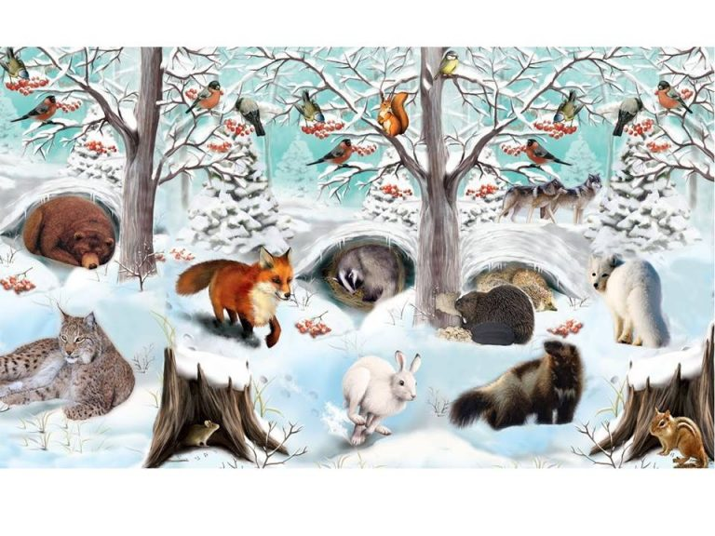

*Молодцы ребята, мы справились с этой не простой задачкой. А как одним словом мы можем назвать всех лесных обитателей, которых мы встретили на лесной поляне?*

*Дети: Дикие животные.*

*Последними на тропинке дети находят сосновые шишки*

**Сюрпризный момент:**

Воспитатель. – Посмотрите, ребята, нам лесные звери оставили подарки. Кто знает, что это? Это елочные украшения. Я думаю, лесные обитатели хотят, чтобы мы с вами смастерили елочные игрушки и украсили ими елочку для зверят.

Лепка елочных украшений по шаблону.

**3. ИТОГ ЗАНЯТИЯ.**

Итак, ребята, о каком времени года мы сегодня с вами говорили?

Закончить наше сегодняшнее **занятие** я хотела бы стихотворением поэта С. Есенина:

Белый снег, пушистый,

В воздухе кружится

И на землю тихо

Падает, ложится.

И под утро снегом

Поле забелело,

Точно пеленою

Всё его одело.

Тёмный лес – что шапкой

Принакрылся чудной

И заснул под нею

Крепко, непробудно…

**Физкультминутка**

**«Самомассаж сосновыми шишками»**

Сосновую шишку возьму я в ладошку,  
В ладошке ее покатаю немножко,  
Кручу и катаю, катаю-кручу,  
Ладошки, и пальчики ей щекочу,  
Я шишкой своей проведу по ладошке,  
И сразу на ней остаются дорожки,  
Я шишку в ладошке сжимаю, сжимаю,  
Здоровье себе сохранить помогаю.

Воспитатель. – Ребята, если приглядеться к сосновой шишке, то можно заметить, что она похожа на дерево. Как вы думаете, на какое? (Подсказка: зимой и летом одним цветом).

Дети. Ель.

– Друзья мои, у меня родилась идея. Давайте сделаем зимний лес своими руками. Я приготовила для вас белую полянку.

**Список литературных источников:**

1. И.А.Лыкова. Изобразительная деятельность в детском саду. Старшая группа (художественно-эстетическое развитие): учебно-методическое пособие. – М.: Издательский дом «Цветной мир», 2013. – 208 с.
2. Примерная основная общеобразовательная программа дошкольного образования «От рождения до школы». Под редакцией Н.Е.Вераксы, Т.С.Комаровой, М.А.Васильевой. Издание 2 – е, исправленное и дополненное. Москва «Москва – Синтез», 2011.
3. http://mirdetstva5.ru/zagadki
4. https://yandex.ru/collections/card/5a95afe18cb1f72cb12968c3/
5. https://www.liveinternet.ru/users/luiza23/post347210066